Звіт
про роботу пришкільного оздоровчого табору з денним перебуванням
«ВЕСЕЛКА» Першотравенської загальноосвітньої школи
І-ІІІ ступенів

Пришкільний табір працював з 30.05.2016 р. по 16.06.2016р. на базі Першотравенської загальноосвітньої школи І-ІІІ ступенів.
До табору «Веселка» було зараховано 30 дітей за заявами батьків.
Оздоровлено 13 дітей багатодітних та малозабезпечених , 2 дітей талановитих та обдарованих , 5 дітей працівників агропромислового комплексу та соціальної сфери сільської місцевості, 4 дитини учасників АТО.
Середня кількість дітей які відвідували табір щоденно 21 чоловік.
Харчування і підвіз дітей було здійснено за кошти місцевого бюджету.
Було налагоджено співпрацю з працівниками сільської бібліотеки, Будинком культури.
Цього року вперше табір у нас не звичайний, а мовний. Через невимушену обстановку, комфортні умови для відпочинку в таборі створювалося іншомовне середовище. В учнів розвивалися мовленнєві компетентності.
Щоденно проводились мовні заняття з англійської . Діти розучували пісеньки, скоромовки, вірші іноземною мовою. Вчилися спілкуватися, бути перекладачами. Заняття проводились у вигляді рольових ігор : «Давайте знайомитись», «Мій настрій», «Зоопарк», «Зустрічай мого друга», «Прогноз погоди на сьогодні». Переглядали мультфільми англійською, а потім обговорювали їх.
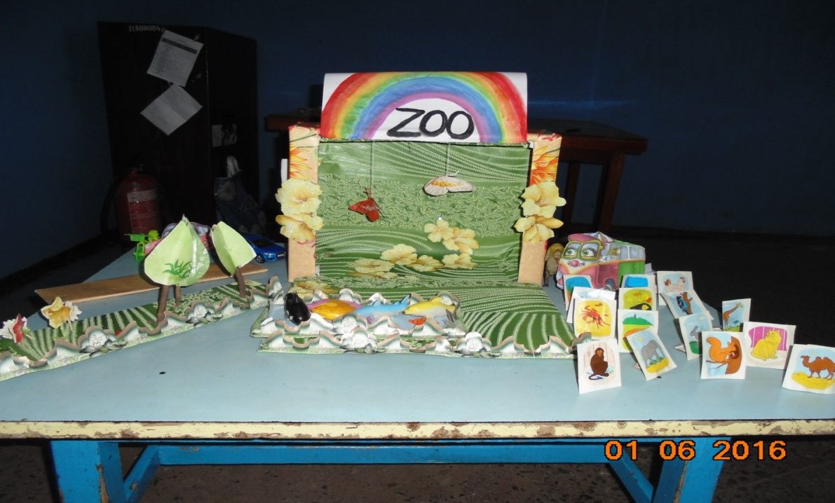
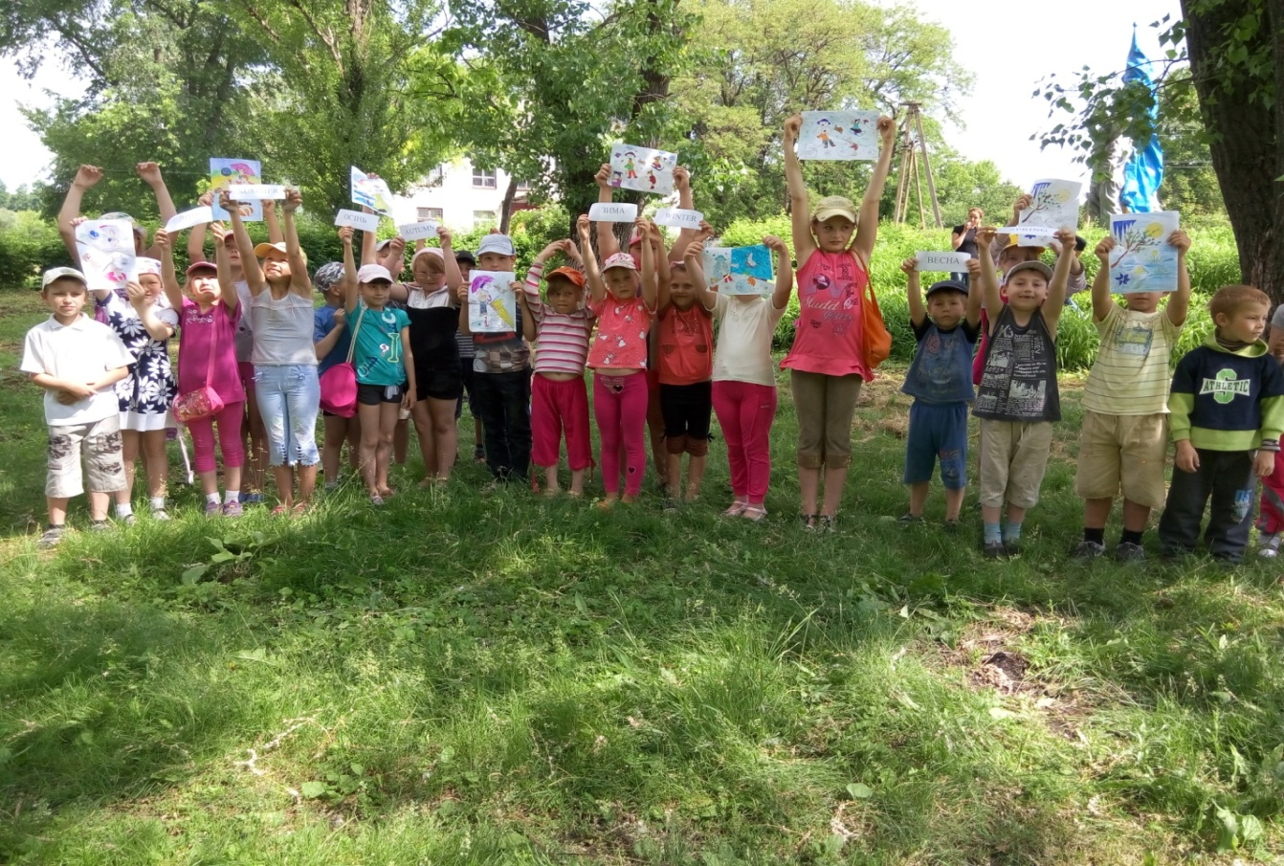
Кожного дня робота табору розпочиналася з ранкової лінійки, на якій вихованці табору ознайомлювалися з планом роботи на день. Невід’ємною частиною таборового життя стала фізкультурно-масова робота. Тому кожного дня проводилась ранкова зарядка під музику , рухливі ігри на свіжому повітрі, змагання з волейболу, футболу, настільного тенісу, змагання з шахів.
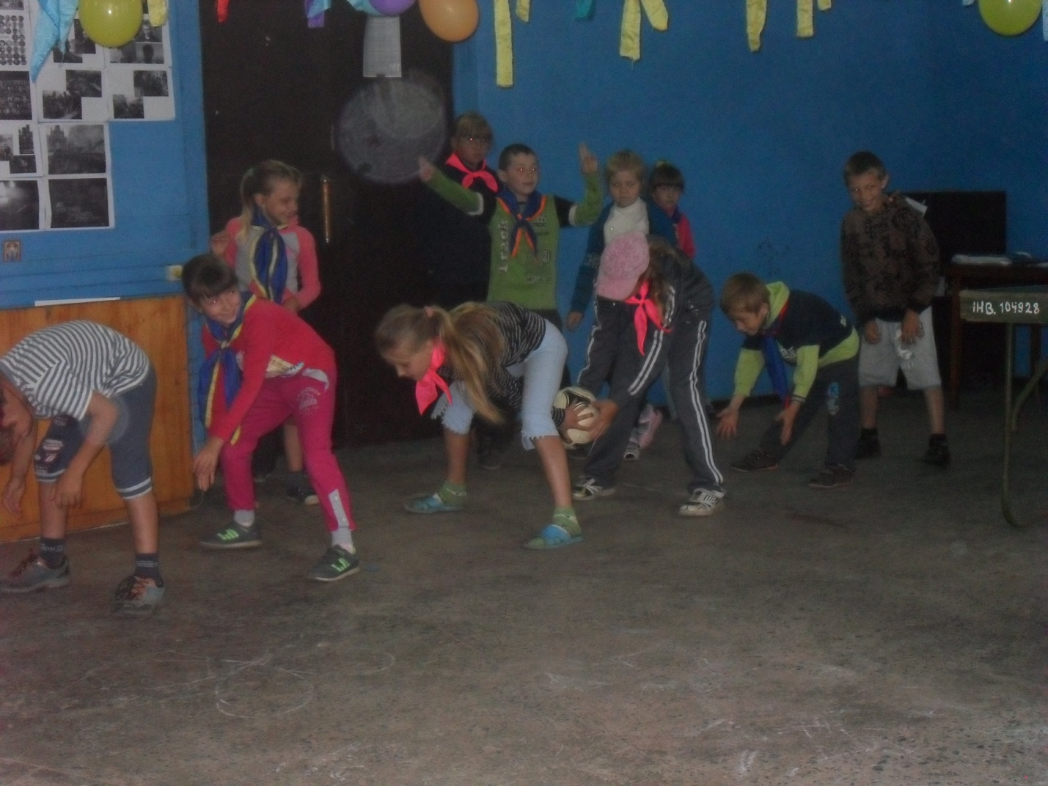

Традиційними стали пішохідні екскурсії по вивченню флори і фауни рідного краю,
Всі дні були тематичними. Розпочалася робота табору з «Дня знайомств» під час якого учні були розподілені на загони, разом з вихователями складали свої девізи та речівки, вивчали загонові та табірні пісні.
Заходи проводилися відповідно до визначеного плану роботи. Так було проведено дні: «День знайомств», «День спорту», «День захисту дітей», «День книги», «День здоров’я », «День туриста», «День дружби та сміху», «День таємниці», «День природи», «День кіно», «День добрих справ», «День казки», «День фантазерів».

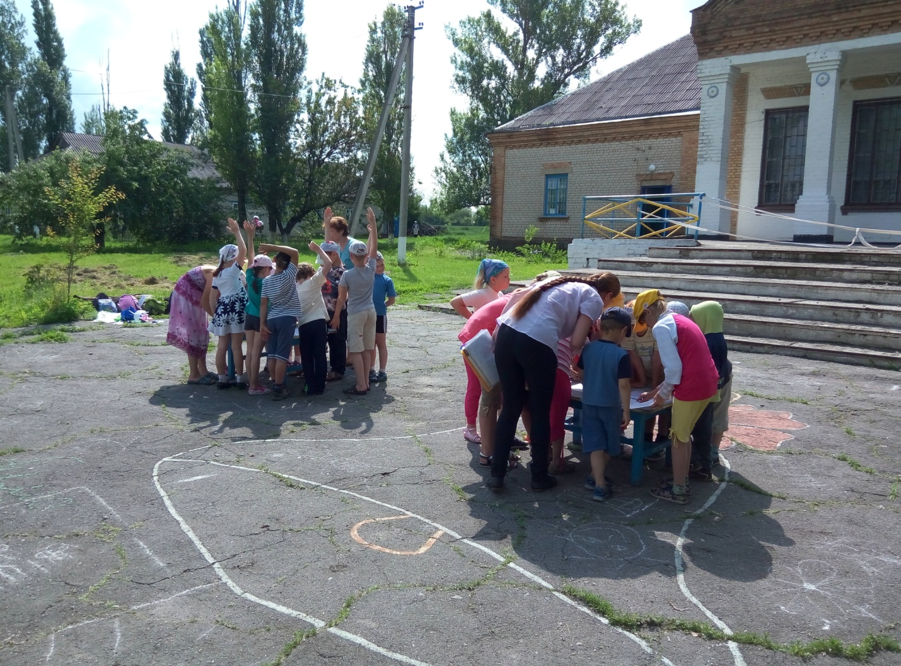
Кожен день діяльності табору був насичений різноманітними подіями, приємними сюрпризами, цікавими виховними заходами . Спонсори деяких з них були вихователі та вчителі школи. Найбільше дітям запам’яталися ігри: «Пошук скарбу», гра «Секрет», гра – змагання «Веселі старти», гра «Карта», конкурс «Слабка ланка», конкурс малюнків на асфальті.

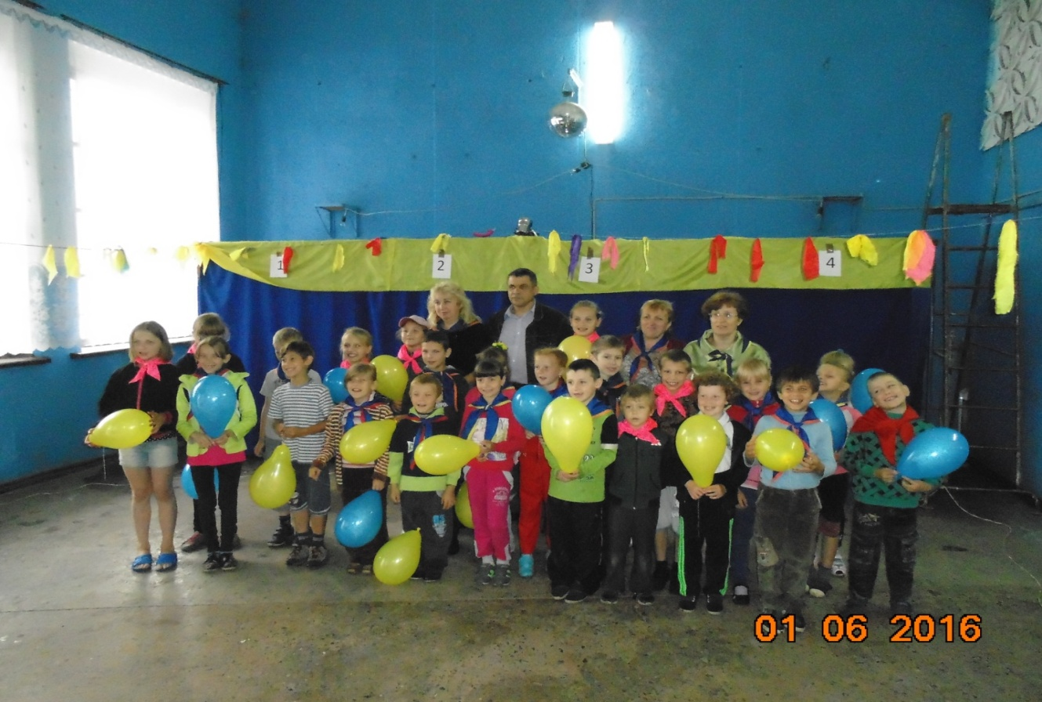
Особливо цікавим і насиченим був для учнів День захисту дітей. Школярі здійснили захоплюючу подорож по зупинках, а саме: «Музичній», «Загадковій», «Спортивній», «Мовній»,»Інтелектуальній», «Казковій», «Зоологічній». В кінці свята бала проведена святкова лотерея, на якій кожна дитина отримала приз . Подарунки презентувала дітям Першотравенська сільська рада.
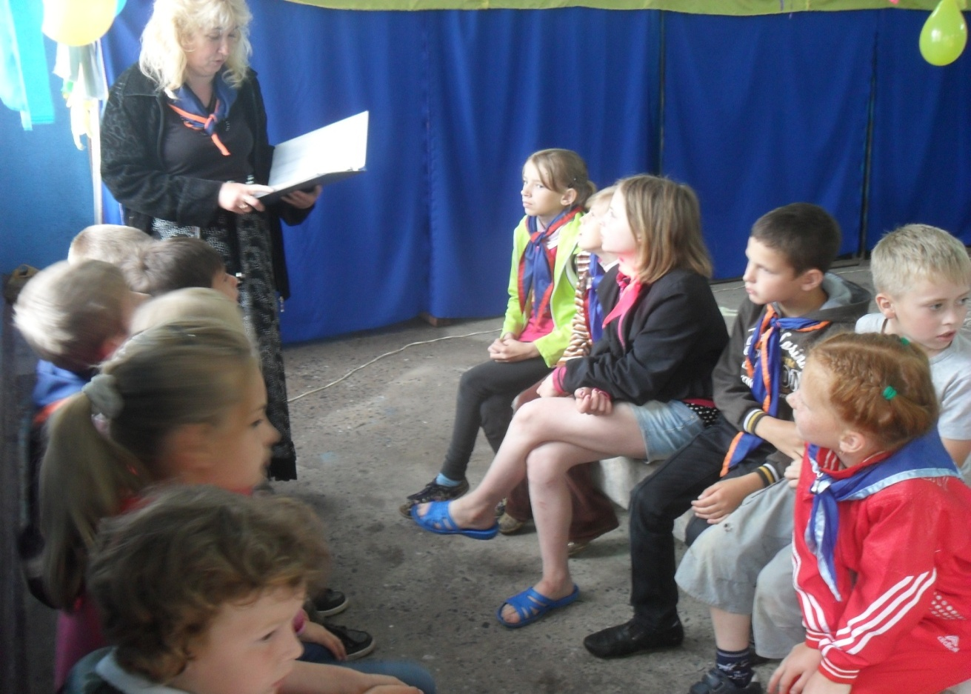

Спільно з сільською бібліотекою були проведені такі заходи як конкурс малюнків «Моя країна Україна», «Мої улюблені казкові герої», «У кожному малюнку сонце». Із задоволенням діти приймали участь в заходах: читання книг просто неба «На колодках», читання книг вголос у бібліотеці «Книга влітку – це цікаво», де діти зачитували свої улюблені вірші. А ще діти вчилися «лікувати» книги.
Цікаво і весело пройшов «День сміху» з його веселими гуморесками, іскристими жартами, смішними інсценівками. Запам’ятається «День казки» на який завітали герої народних казок, відгадували казкову вікторину «Угадай казкового героя», співали пісні до казок та мультфільмів.
У несприятливу погоду працював шкільний кінозал, де демонструвались дитячі мультиплікаційні та художні фільми відповідно до вікової категорії дітей .
Значна увага приділялася охороні праці та безпеці життєдіяльності в період функціонування табору. Розроблено та затверджено Правила внутрішньо - табірного розпорядку, посадові інструкції працівників табору. З працівниками проведено інструктажі з охорони праці з записом їх до відповідного журналу.Проводились інструктажі з правил техніки безпеки, дорожнього руху.
Медичне обслуговування вихованців та працівників табору здійснювалось медичною сестрою Біскупович О.Я. Щоденно проводився огляд вихованців, спостереження за станом їх здоров’я, контроль за дотриманням режиму дня. Здорова нація – здорові діти. Слідуючи цьому мудрому постулату, вихователі проводили профілактичну роботу . Були проведені медичні бесіди: «Особиста гігієна», «Профілактика отруєнь грибами і рослинами», «Чисті руки – запорука здоров’я» , «Допомога при укусах комах» тощо.
Медичний працівник брав участь у проведенні екскурсій, занять з першої медичної допомоги, організації та контролю за харчуванням дітей.
Взагалі, відпочинок у таборі дітям запам’ятається надовго, і вони неодноразово захочуть бути його активними учасниками. Бо кожен день життя табірної зміни допомагав дітям зрозуміти, що потрібно бути спритними і сміливими, дружніми і чесними, добрими і творчими.

